**Инструкция оприходования не алкогольного товара (доставка со склада Алтима/Карат).**

1. Перед началом приемки товара сотрудник магазина проверяет наличие бумажного «Универсального передаточного документа» (УПД) и электронной накладной, загруженной из центральной базы.
2. Сотрудник магазина проверяет, что предоставленные документы оформлены для того магазина, в который фактически поступил товар. В графе «Грузополучатель» адрес магазина должен соответствовать адресу фактической доставки.
3. После проверки сопроводительных документов сотрудник магазина организовывает процесс приема товара по количеству, качеству и срокам годности. Количество фактически доставленного товара должно соответствовать количеству, указанному в УПД. При оценке качества товара, сотрудник магазина:

- оценивает  целостность упаковки, отсутствие механических повреждений на товаре и т.д.;

- сроки годности.

При оценке сроков годности товара, необходимо обращать внимание на дату выпуска и сроки реализации, указываемые производителем на каждом товаре. Остаточный срок годности должен быть не менее 50% . Прием товара с остаточным сроком годности менее 50% - осуществляется только после согласования с курирующим товароведом.

**Прием товара осуществляется в присутствии водителя-экспедитора.**

1. Действия при расхождениях в приемке товара

а) Недовоз (в накладной товара больше чем фактически):

Оформление вычерка → информирование руководителя склада→ информирование курирующего товароведа → завершить приемку с расхождениями→ перезаписать накладную после корректировки и загрузки обновленной накладной.

б) Брак (некондиционный товар):

Оформление вычерка → информирование руководителя склада → информирование курирующего товароведа → завершить приемку с расхождениями→ перезаписать накладную после корректировки и загрузки обновленной накладной.

в) Перевоз (товара больше чем в накладной, товар не указанный в накладной):

Информирование руководителя склада→ информирование курирующего товароведа → товар возвращается на склад по служебной записке (какой магазин, какой товар и в каком количестве передает на склад)

1. Сотруднику магазина необходимо сверить количество и изменить его в случае расхождений с накладной *(см. рис.1).* После подтверждения количества в накладной, документ проводится в центральной базе (*см. рис.2).* Срок проведения накладной – в день поставки без ограничений по времени. Если количество необходимо изменить после того как документ подтвердили, необходимо оповестить об этом курирующего товароведа. В противном случае, изменения произойдут только в базе магазина, в ЦБ останутся первоначальные данные.

*рис 1*

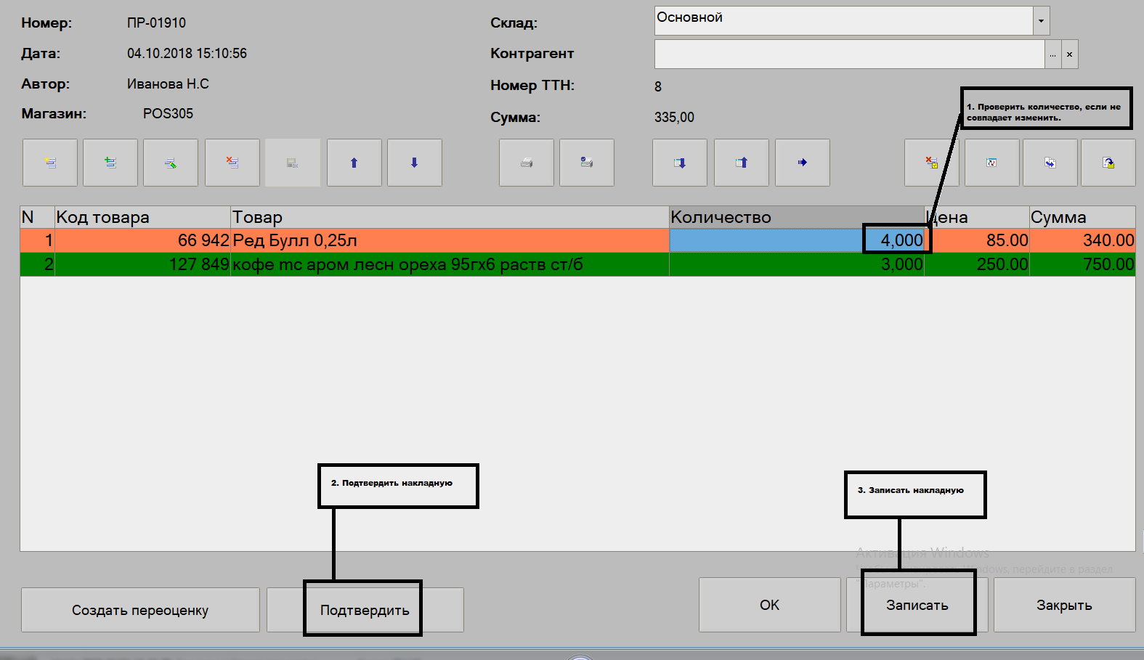

*рис 2*